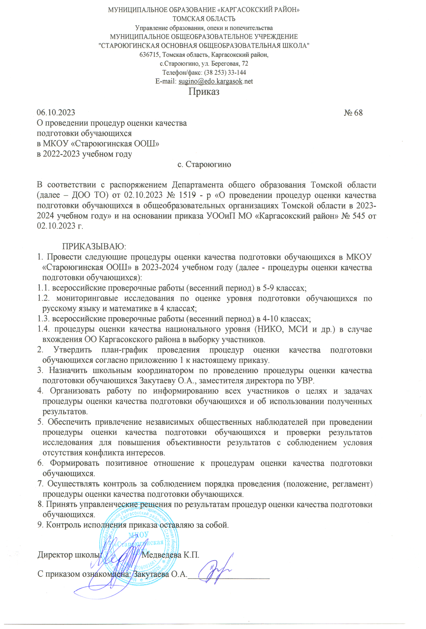
МУНИЦИПАЛЬНОЕ ОБРАЗОВАНИЕ «КАРГАСОКСКИЙ РАЙОН»
ТОМСКАЯ ОБЛАСТЬ

Управление образования, опеки и попечительства

МУНИЦИПАЛЬНОЕ ОБЩЕОБРАЗОВАТЕЛЬНОЕ УЧРЕЖДЕНИЕ
"СТАРОЮГИНСКАЯ ОСНОВНАЯ ОБЩЕОБРАЗОВАТЕЛЬНАЯ ШКОЛА"
636715, Томская область, Каргасокский район,
с.Староюгино, ул. Береговая, 72
Телефон/факс: (38 253) 33-144
E-mail: sugino@edo.kargasok.net
Приказ

06.10.2023 № 68
О проведении процедур оценки качества
подготовки обучающихся
в МКОУ «Староюгинская ООШ»
в 2022-2023 учебном году
с. Староюгино

В соответствии с распоряжением Департамента общего образования Томской области (далее – ДОО ТО) от 02.10.2023 № 1519 - р «О проведении процедур оценки качества подготовки обучающихся в общеобразовательных организациях Томской области в 2023-2024 учебном году» и на основании приказа УООиП МО «Каргасокский район» № 545 от 02.10.2023 г.

ПРИКАЗЫВАЮ:
1. Провести следующие процедуры оценки качества подготовки обучающихся в МКОУ «Староюгинская ООШ» в 2023-2024 учебном году (далее - процедуры оценки качества подготовки обучающихся):
1.1. всероссийские проверочные работы (весенний период) в 5-9 классах;
1.2. мониторинговые исследования по оценке уровня подготовки обучающихся по русскому языку и математике в 4 классах;
1.3. всероссийские проверочные работы (весенний период) в 4-10 классах;
1.4. процедуры оценки качества национального уровня (НИКО, МСИ и др.) в случае вхождения ОО Каргасокского района в выборку участников.
2. Утвердить план-график проведения процедур оценки качества подготовки обучающихся согласно приложению 1 к настоящему приказу.
3. Назначить школьным координатором по проведению процедуры оценки качества подготовки обучающихся Закутаеву О.А., заместителя директора по УВР.
4. Организовать работу по информированию всех участников о целях и задачах процедуры оценки качества подготовки обучающихся и об использовании полученных результатов.
5. Обеспечить привлечение независимых общественных наблюдателей при проведении процедуры оценки качества подготовки обучающихся и проверки результатов исследования для повышения объективности результатов с соблюдением условия отсутствия конфликта интересов.
6. Формировать позитивное отношение к процедурам оценки качества подготовки обучающихся.
7. Осуществлять контроль за соблюдением порядка проведения (положение, регламент) процедуры оценки качества подготовки обучающихся.
8. Принять управленческие решения по результатам процедур оценки качества подготовки обучающихся.
9. Контроль исполнения приказа оставляю за собой.

Директор школы: Медведева К.П.

С приказом ознакомлена: Закутаева О.А.___________________

Приложение 1
График проведения оценочных процедур за 2023-2024 учебный год
Оценочные процедуры за год |  | Всероссийские проверочные работы (ед.) | Мониторинговые исследования по оценке уровня подготовки обучающихся | Мониторинговые исследования по оценке уровня сформированности метапредметных умений обучающихся | Оценка качества общего образования на основе практики международных исследований качества подготовки обучающихся | Процедуры оценки качества национального уровня (НИКО, МСИ и др.) | Национальные исследования качества образования | Апробация контрольных измерительных материалов, в рамках проекта по формированию банка заданий для оценки читательской грамотности обучающихся 5-9 классов | Итого по предмету (ед.)
Сроки проведения оценочных процедур
Класс | Учебный предмет
1 | Русский язык | - | - | - | - | - | - | - | -
 | Математика | - | - | - | - | - | - | - | -
 | Метапредмет | - | - | - | - | - | - | - | -
2 | Русский язык | - | - | - | - | - | - | - | -
 | Математика | - | - | - | - | - | - | - | -
 | Метапредмет | - | - | - | - | - | - | - | -
3 | Русский язык | - | - | - | - | - | - | - | -
 | Математика | - | - | - | - | - | - | - | -
 | Метапредмет | - | - | - | - | - | - | - | -
4 | Русский язык | + | - | - | - | - | - | - | 1
 | Математика | + | - | - | - | - | - | - | 1
 | Окружающий мир | + | - | - | - | - | - | - | 1
 | Метапредмет | - | - | - | - | - | - | - | -
5 | Русский язык | + | - | - | - | - | - | 4 | 6
 | Математика | + | - | - | - | - | - | 4 | 6
 | Метапредмет | - | - | - | - | - | - | - | -
 | История | + | - | - | - | - | - | - | 1
 | Биология | + | - | - | - | - | - | - | 1
 | Технология | - | - | - | - | - | - | - | -
 | Английский | - | - | - | - | - | - | - | -
6 | Русский язык | + | - | - | - | - | - | 4 | 5
 | Математика | + | - | - | - | - | - | 4 | 5
 | Метапредмет | - | - | - | - | - | - | - | -
 | История /Обществознание | + | - | - | - | - | - | - | 1
 | Биология /География | + | - | - | - | - | - | - | 1
 | Технология | - | - | - | - | - | - | - | -
 | Английский | - | - | - | - | - | - | - | -
* В зависимости от обстоятельств данный график может корректироваться в течение 2023-2024 учебного года.

